附件1：
第四期全国高职高专院校思想政治理论课
骨干教师培训省级联络单位名单

安徽：芜湖职业技术学院
北京：北京财贸职业学院
上海：上海出版印刷高等专科学校
江苏：南京信息职业技术学院
河南：黄河水利职业技术学院
湖南：长沙民政职业技术学院
新疆：新疆农业职业技术学院
广东：广东轻工职业技术学院
天津：天津交通职业学院
河北：邢台职业技术学院
辽宁：辽阳职业技术学院
吉林：吉林交通职业技术学院
黑龙江：黑龙江职业学院
浙江：浙江金融职业学院
福建：福建信息职业技术学院
江西：江西环境工程职业学院
山东：山东商业职业技术学院
湖北：武汉职业技术学院
广西：广西机电职业技术学院
海南：海南外国语职业学院
四川：四川交通职业技术学院
贵州：贵州交通职业技术学院
云南：云南交通职业技术学院
陕西：陕西工业职业技术学院
甘肃：兰州石化职业技术学院
青海：青海警官职业学院
宁夏：宁夏职业技术学院
内蒙古：内蒙古建筑职业技术学院
山西：山西财政税务专科学校
西藏：西藏职业技术学院
重庆：重庆城市管理职业学院

附件2：
第四期全国高职高专院校思想政治理论课
骨干教师培训推荐名额分配表

序号 | 省（市、区） | 推荐名额 | 序号 | 省（市、区） | 推荐名额
1 | 北京 | 8 | 17 | 云南 | 8
2 | 天津 | 8 | 18 | 山西 | 8
3 | 贵州 | 8 | 19 | 江西 | 8
4 | 吉林 | 8 | 20 | 广西 | 8
5 | 新疆 | 8 | 21 | 湖北 | 8
6 | 宁夏 | 8 | 22 | 黑龙江 | 8
7 | 海南 | 8 | 23 | 辽宁 | 8
8 | 青海 | 8 | 24 | 内蒙古 | 8
9 | 甘肃 | 8 | 25 | 江苏 | 10
10 | 西藏 | 8 | 26 | 广东 | 10
11 | 河北 | 8 | 27 | 河南 | 10
12 | 上海 | 8 | 28 | 山东 | 10
13 | 浙江 | 10 | 29 | 安徽 | 10
14 | 福建 | 8 | 30 | 湖南 | 10
15 | 四川 | 10 | 31 | 重庆 | 8
16 | 陕西 | 8 |  | 共计 | 264
联盟理事会会长、副会长、理事、秘书长、副秘书长不占名额。

附件3：
第四期全国高职高专院校思想政治理论课
骨干教师培训报到地点及路线图
（重庆市沙坪坝区大学城南路26号富力假日酒店）
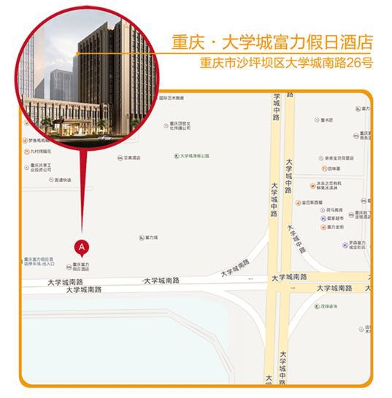
重庆火车站：
乘车：乘坐地铁1号线两路口上车经17站在大学城2口下车直行800米即到
打车：打车约34公里，大约用时43分钟左右，费用大约65元左右
重庆北站：
乘车：坐轻轨3号线重庆北站上车经过9站至两路口站下车换乘1号线经过17站到大学城2口下车直行800米即到
打车：打车约28公里，大约用时1小时左右，费用大约75元左右
重庆江北机场：
乘车：机场乘坐轻轨3号线江北机场站上车经过21站到两路口站下车换乘1号线经过17站到大学城2口下车直行800米即到
打车：打车约36.4公里，大约用时55分钟左右，费用大约103元左右

附件4：
第四期全国高职高专院校思想政治理论课骨干教师培训班参训回执
省级联络单位： 填表人： 联系手机：
姓名 | 性别 | 单位部门 | 职务  /职称 | 手机 | 电子邮箱 | 实践研修  （是/否参加） | 住宿要求  （单/合） | 往返交通信息
 |  |  |  |  |  | 是： | 单： | 往：
 |  |  |  |  |  | 否： | 合： | 返：
 |  |  |  |  |  | 是： | 单： | 往：
 |  |  |  |  |  | 否： | 合： | 返：
 |  |  |  |  |  | 是： | 单： | 往：
 |  |  |  |  |  | 否： | 合： | 返：

反馈时间和邮箱：请各省级联络单位2017年6月23日前将参会人员报名汇总表电子版发会务组邮箱34259767@qq.com
联系人及电话：杨飏13594267899

